**2组项目方案**

**布局方式：**固定浮动式布局（relative）。绿色系。除公共部分以及banner图片外，内容大概宽度为1600px。

**站点名称：**jingjiang.com（里面包括css文件夹和html文件夹，新建一个主页index.html）  
 **流程图：**  
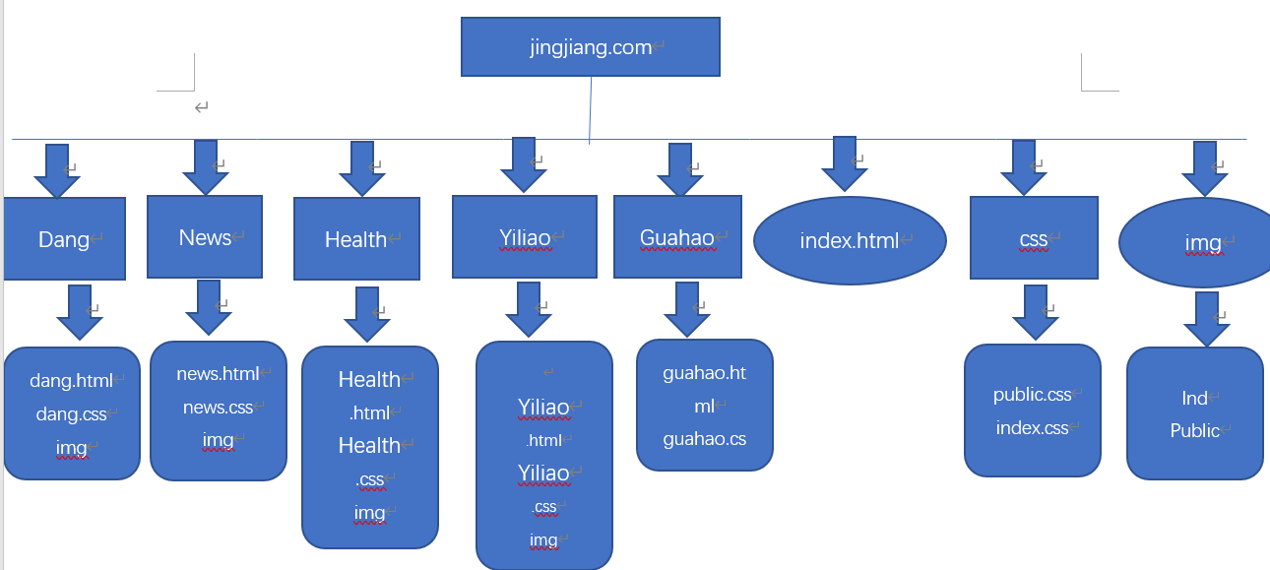  
**释义：**

1、网站共包括：dang.html、news.html、health.html、guahao.html、yiliao.html、index.html、css、img、这几部分组成。

2、index.html是主页内容。

3、css内容包括index.css、public.css（公共内容的css样式）、img（主页的图片）。

4、导航部分有dang.html、news.html、health.html、guahao.html、yiliao.html、index.html，各自的文件夹中都有各自的css样式、各自网页的图片。

**公共内容：**

1. 最上方的一列从左向右：logo图片、搜索框。
2. 导航部分：一级导航，悬浮之后有二级导航出现。
3. Footer部分的底部导航以及版权所有备案号码等。
4. 固定在屏幕最下方的快速导航：官方微信、预约挂号、体验中心、友情链接。
5. 由于网页不同，要求每一个网页的logo图片都设置成跳转到首页。  
   **代码规范：**

1、在html里每一个模块开始结束都要释义。

2、每个人的网页的关键字要改成自己网页的。

3、表头信息：



**4、除做首页外，所有的文件途径前面加上../**

**命名规则：**  
A、图片命名规则

1. 用所用到的网页名称（自己网页名称的前三个字母+数字），例如index.html里的图片应该命名为ind1.jpg、ind2.jpg。

2、如果是公共的图片前面规则+图片的作用名命名，例如：indbanner.jpg。

B、css命名规则

**在title标签里面写上自己网页的名称：**

**例如：**



**各网页项目布局方案**

**首页**

整体采用固定浮动布局，设置margin：auto 居中对齐

1.header部分（公共部分）：logo 和右搜索框

2.banner部分 图片轮播 下面文字轮播

3.主要内容1

4主要内容2 轮播式 新闻、通告、专题栏

5.医疗科室导航

6.主要内容3 用js设置透明度和z-index 设置图片和内容叠加

7.footer部分（公共部分）用fixd写底部导航、

**新闻公告**

整体采用固定浮动式布局，公共部分下面是一个banner图（目前只做一张图片）

用div包裹。设置下div和图片的宽度和高度，图片跟两边的距离

下面部分是一个整体，设置一个背景色。在里面再放一个div再设置背景色为

白色。并且设置与外层div的距离。这个div再分成左右两部分，左边部分内容

再分成上下两部分，上边是两个文字形式的超链接，然后在下面加一个border

调整上面内容与border的距离以及下面内容和border的距离

下面内容初步决定用列表写，然后加个鼠标滑过变色的效果

下一页部分给文字内容加个宽高，设置边框，垂直居中显示

右边新闻公告文字内容h2设置，调整大小和颜色。下面展开内容用列表做

结合学的js效果（注：具体js做法参考笔记）

**健康科普党建宣传**

布局方式：固定浮动式布局。

整体分为两大块：banner部分和下方内容部分。

下方内容部分背景色为浅灰，然后背景颜色为白色的内容宽度是1600px。分为左右布局。

左面部分：用列表来写每个div里面的内容，悬浮列表的样式为背景以及字体变成青色。

右侧部分：健康科普列表导航，每个列表的下拉图标为按钮图片。

**党建宣传**

布局方式：固定浮动式布局。

整体分为两大块：banner部分和下方内容部分。

banner宽度为1280px，长度420px。

下方内容部分背景色为浅灰，宽度是1600px。在里面再放一个div再设置背景色为白色。并且设置与外层div的距离。这个div再分成左右两部分。

左面部分：用列表来写每个div里面的内容，悬浮列表的样式为背景以及字体变成青色。

右侧部分：党建宣传导航，每个列表的下拉图标为按钮图片。

**医疗设备**

1、整体采用固定浮动布局

2、内容部分为左右两个整体div，右侧医院概况侧导航点击会出现二级导航设置文字大小，颜色margin调整左右距离。

3、左侧主体部分用图片共四张，width：660； height：435；依次向下排序

**预约挂号**

1.布局方式：使用css+div固定浮动式布局。

2.顶部为logo信息和导航信息，nav为浅蓝色#3576E3，

3.医院简介部分分为左右部分，左边为医院简介，右边为地图导航。这个部分有几个同级别的子页面。看需求是否制作

4.挂号科室部分，使用ul列表完成。

5.评论分享部分，需要新的div模块，同样使用列表信息完成，

6.底部版权信息使用p标签完成。